國立大里高中 九十八學年度第一學期 高三數學科期末考試題
班級： 三 年 ______班 座號：_____ 姓名：________ 試題共3頁 ,第1頁
一. 多選題
（ ）1. 已知 f（x），g（x）是兩個實係數多項式，且知 f（x）除以 g（x）的餘式為 x⁶－1。試問下列哪些選項不可能是 f（x）與 g（x）的公因式？
2 x－1 x²－1 x³－1 x⁴－1
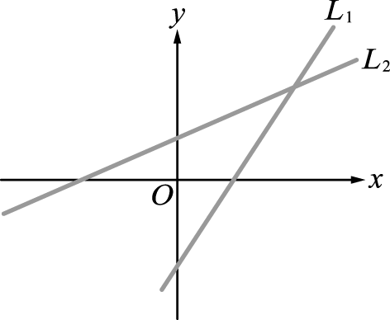
（ ）2.如右圖，兩直線 L₁，L₂ 之方程式分別為 L₁：ax＋y＋b＝0，
L₂：cx＋y＋d＝0；試問下列哪些選項是正確的？
a＞0
b＞0
c＞0
d＞0
c＞a
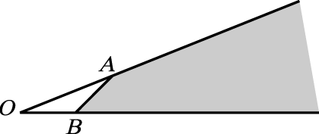
（ ）3. 如右圖所示，兩射線 OA 與 OB 交於 O 點，試問下列選項中哪
些向量的終點會落在陰影區域內？
＋2
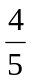 －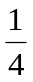
＋
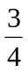 －
＋
（ ）4. 設 f（x）為三次實係數多項式，且知 1＋i 與－2 為 f（x）＝0 之兩根．試問下
列哪些敘述正確？
f（1－i）＝0 f（2＋i）≠0
f（x）＝x² 沒有實數解 f（x²）＝0 沒有實數解
若 f（－3）＞0，則 f（0）＜0
（ ）5. 某高中共有 20 個班級，每班各有 40 位學生，其中男生 25 人，女生 15 人。若從全校 800 人中以簡單隨機抽樣抽出 80 人，試問下列哪些選項是正確的？
每班至少會有一人被抽中
抽出來的男生人數一定比女生人數多
已知小文是男生，小美是女生，則小文被抽中的機率大於小美被抽中的機率
若學生甲和學生乙在同一班，學生丙在另外一班，則甲、乙兩人同時被抽中的機率等於甲、丙兩人同時被抽中的機率
學生 A 和學生 B 是兄弟，他們同時被抽中的機率大於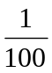
（ ） 若Γ＝｛z｜z 為複數且｜z－1｜＝1 ｝，則下列哪些點會落在圖形
Ω＝｛w｜w＝－iz，z∈Γ｝上？ 2i －2i 1＋i 1－i －1－i。
二、填充題：
7. 坐標平面上，以原點 O 為圓心的圓上有三個相異點 A（1，0），B，C，且 ̅＝̅。已知銳角三角形 OAB 的面積為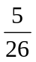，則△OAC 的面積為 。

8. 設為一多項式。若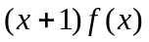除以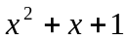的餘式為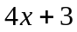，則除以的餘式為
。
9. 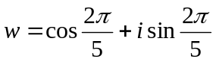，則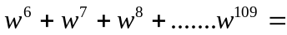
10. 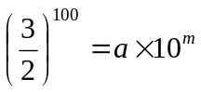，其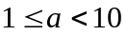，為整數，整數部份為 (已知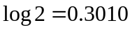，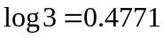)

11.解方程式 log₃x⁷＋logx＝18，得 x＝

12. 設 270°＜A＜360°且sinA＋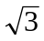cosA＝2 sin2009°，若 A＝m°，則 m＝

13. 設 O（0，0，0）為坐標空間中某長方體的一個頂點，且知（2，2，1），（2，－1，－2），（3，－6，6）為此長方體中與 O 相鄰的三頂點。若平面 E：x＋by＋cz＝d 將此長方體截成兩部分，其中包含頂點 O 的哪一部分是個正立方體，則b＋c＋d＝ 。

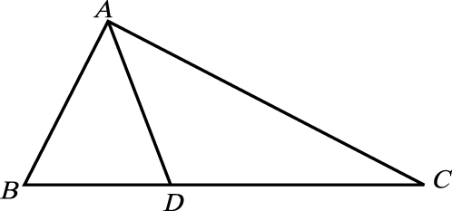
14. 如右圖所示，在△ABC 中，∠BAC 的平分線 AD 交對邊 ̅ 於 D；
已知 ̅＝2， ̅＝6，且 ̅＝̅，則 cos∠BAD 之值為

15. 在坐標平面上，過 F（1，0）的直線交拋物線Γ：y²＝4x 於 P，Q 兩點，其中 P 在上半平面，且知
̅＝4 ̅，則 P 點的 x 坐標為

16. 某地共有 10個電視頻道，將其分配給 3個新聞臺、3 個綜藝臺、2個電影臺及 2個體育臺共四種類型。若同類型電視臺的頻道要相鄰，而且前二個頻道保留給體育臺，則頻道的分配方式共有 種。

17. 摸彩箱裝有若干編號為 1，2，……，10 的彩球，其中各種編號的彩球數目可能不同。今從中隨機摸取一球，依據所取球的號數給予若干報酬。現有甲、乙兩案：甲案為當摸得彩球的號數為 k 時，其所獲報酬同為 k；乙案為當摸得彩球的號數為 k 時，其所獲報酬為 11－k（k＝1，2，……，10）。己知依乙案每摸取一球的期望值為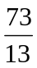，則依甲案每摸取一球的期望值為

18. 有一橢圓與一雙曲線有共同的焦點 F₁、F₂，且雙曲線的貫軸長和橢圓的短軸長相等。設 P 為此橢圓與雙曲線的一個交點，且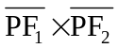＝36，則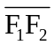＝ 。

19. 設（a，b）為二次曲線 x²＋y²＋4x＋2y＋4＝0 上的點，則 a²＋b²＋2b 的最大值為 。

20. 某校數學老師決定將每人的原始成績取平方根後再乘以 10 作為調整後的成績。今隨機抽選 100 位同學，發現調整後的成績其平均為 60 分，標準差為 15 分；若這 100 位同學未調整前的成績之平均 M 剛好在兩連續正整數 n 與 n＋1 之間，則n ＝ ．標準差公式 S＝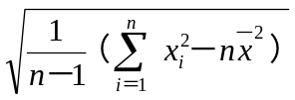

國立大里高中 九十八學年度第一學期 高三數學科期末考試題
班級： 三 年 ______班 座號：_____ 姓名：________ 試題共3頁 ,第3頁
社會組 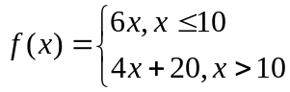，其中x為答對題數。(多選題錯一個得一半，錯兩個或兩個以上不給分。)

自然組 每題5分 (多選題每題答對得5分，只錯一個可得2.5分，錯兩個或兩個以上不給分。)

1 | 2 | 3 | 4 | 5
E | BE | AC | ABDE | D
6 | 7 | 8 | 9 | 10
BDE | 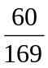 | 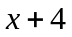 | 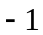 | 4
11 | 12 | 13 | 14 | 15
27 | 271 | 9 |  | 4
16 | 17 | 18 | 19 | 20
864 | 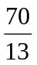 | 12 | 8 | 38

